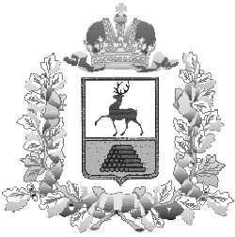

АДМИНИСТРАЦИЯ СЕМЕНОВСКОГО РАЙОНА

НИЖЕГОРОДСКОЙ ОБЛАСТИ

РАСПОРЯЖЕНИЕ

от | 01.10.2010 | № | 2175-р

Об отмене распоряжения администрации Семеновского района от 30 августа 2010 года № 1871-р

В связи с постановлением администрации Семеновского района от 24 сентября 2010 года № 147 изменившим Положение о деятельности комиссии по соблюдению требований Положения о деятельности комиссии по соблюдению требований к служебному поведению муниципальных служащих и урегулированию конфликта интересов в администрации Семеновского района и Требований к служебному поведению муниципальных служащих администрации Семеновского района:
- Отменить распоряжение администрации Семеновского района от 30 августа 2010 года № 1871-р «Об утверждении формы Информации о совершении муниципальным служащим поступков, порочащих его честь и достоинство, или об ином нарушении муниципальным служащим требований к служебному поведению и формы Информации о наличии у муниципального служащего личной заинтересованности, которая приводит или может привести к конфликту интересов».
- Управлению делами администрации района (Куприянова Л.Н.) разместить на официальном сайте администрации Семеновского района настоящее распоряжение.

Исполняющий обязанности
главы администрации района В.С. Демидов

